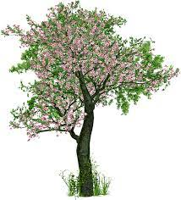
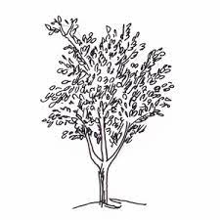
משנה, מסכת אבות פרק ג משנה ז:
"..רבי שמעון אומר,
המהלך בדרך ושונה ומפסיק ממשנתו ואומר,
מה נאה אילן זה ומה נאה ניר זה,
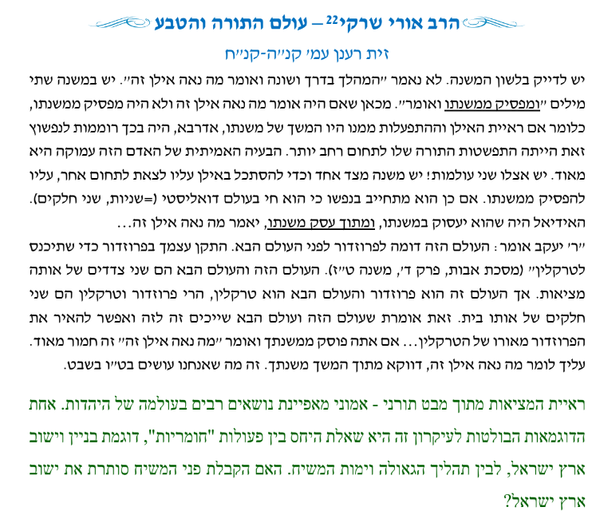

- א. הסבירי בלשונך את דברי המשנה 'המהלך בדרך ושונה ומפסיק ממשנתו ואומר, מה נאה אילן זה ומה נאה ניר זה, מעלה עליו הכתוב כאילו מתחייב בנפשו'.
__________________________________________________________________________
__________________________________________________________________________
ב. כיצד מסביר הרב אורי שרקי את הרעיון שאדם זה מתחייב בנפשו? במה טעה? הרי שיבח את האילן.
__________________________________________________________________________
__________________________________________________________________________
ג. כיצד יש לנהוג במקרה כזה ומה מבטא הדיוק בדרך התנהגות זאת?
__________________________________________________________________________
__________________________________________________________________________
- א. העולם הזה דומה לפרוזדור לפני העולם הבא, התקן עצמך בפרוזדור כדי שתכנס לטרקלין (אבות, ד, טז). הסבירי בלשונך את המשנה וכיצד רעיון זה מתקשר לברכת האילן תוך כדי לימוד משנה?
__________________________________________________________________________
__________________________________________________________________________
ב. חשבי על דוגמא מחיי המעשה, היכן אנו פוגשות הזדמנות ליישם רעיון זה?
__________________________________________________________________________
__________________________________________________________________________

למה יומולדת לאילן דווקא בחורף כהעצים 'ערומים ' ויבשים?
בימי החורף האילן יבש וקמל. עליו הרבים והירוקים הופכים להיות מעטים וכמושים, הגזע עומד ניצב עירום וחסר כל. ודווקא אז בשעה שהאילן עומד בעליבותו, השורשים שתחתיו עומדים איתנים והשרף מֵחֵל להעלות בהם.
מה זה השרף הזה בכלל??
בכל אילן יש שרף פנימי שבו מונח כח הצמיחה שבאילן, ושעת יציאת השרף באילן היא שנת גידול הפירות. משעה שנכנס בו השרף, טמון בו כבר כח גדילה וצמיחה מחודשת. יש בקרבו את גרעין הצמיחה ההולך ומגדל אותו מחדש שמכוחו יגדלו הפירות.
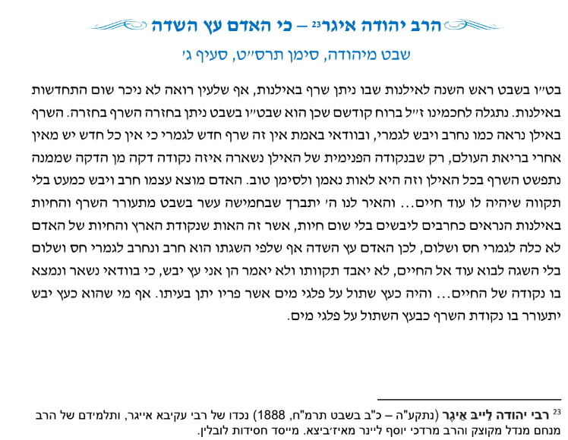

- א. מהו השרף שניתן באילנות בטו' בשבט? על מה הוא מעיד? _________________________
_____________________________________________________________________
ב. 'האדם עץ השדה', מדוע נמשל האדם לעץ השדה לפי הרב יהודה איגר?
_____________________________________________________________________
_____________________________________________________________________
 | העץ | האדם
כיצד נראה מבחוץ
מה קורה אצלו בפנים
- השלימי:

- א. "האדם לא יאבד תקוותו ולא יאמר הן אני עץ יבש" על פי הרב איגר, במה יכול להיאחז האדם כאשר מרגיש תשוש מהחיים וכמעט מאבד תקווה? ___________________________________ _______________________________________________________________________
- על איזה פסוק מתבסס הרב איגר בדבריו? _____________________________________

